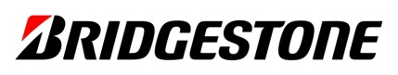

Bridgestone Magyarország Kft.

1138 Budapest Váci út 135-139.

Tel: +36 1 430 27 80

www.bridgestone.hu

**SAJTÓKÖZLEMÉNY**

Azonnal közölhető



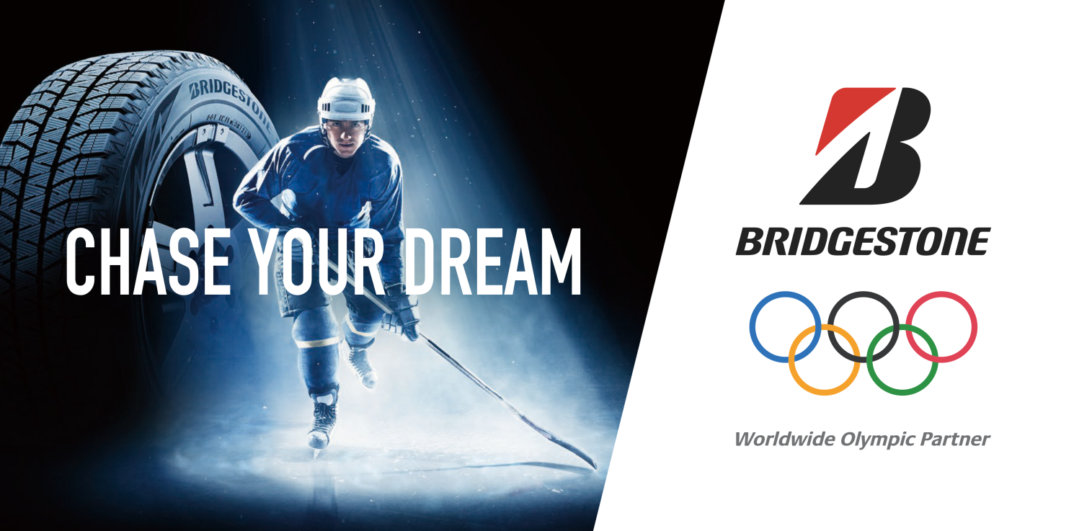

**Megkezdte a végső visszaszámlálást a 2018-as Phjongcshangi Téli Olimpiai Játékokig a Bridgestone**

*Globális Olimpiai Partnerként termékekkel, sportolók támogatásával, oktatási programokkal is segíti a Téli Olimpiai Játékok megrendezését az abroncsgyártó*

Tokió, 2018. február 1.– **A Bridgestone Corporation (Bridgestone), a világ legnagyobb gumiabroncs- és gumitermék vállalata és Globális Olimpiai Partner, termékek széles választékával, sportolói és oktatási kezdeményezésekkel támogatja a 2018-as Phjongcshangi Téli Olimpiai Játékok megrendezését Dél-Koreában, ahol Globális Olimpiai Partnerként debütál.**

A „Games-time” program részeként a Bridgestone téli gumikkal látja el a Nemzetközi Olimpiai Bizottság (NOB) olimpiai flottáját, valamint támogatja a Bridgestone Phjongcshangban megmérkőzni kívánó olimpiai és paralimpiai versenyzőkből álló nemzetközi csapatát. A vállalat támogatja a hivatalos Phjongcshang 2018 Oktatási Programot is, amelynek célja, hogy az olimpiai játékok tartós és pozitív hatást gyakoroljanak a rendező országra. Ezen kívül a Bridgestone az országban végzett marketingtevékenységei révén terjeszteni kívánja a “Chase Your Dream” központi olimpiai üzenetét a látogatók és rajongók körében.

„A 2018-as Phjongcshangi Téli Olimpiai Játékok közeledtével a Bridgestone büszkén támogatja az Olimpiai Mozgalmat, a világ legjobb sportolóit, és segít abban, hogy az emberek mozgáshoz, élethez, munkához és játékhoz való hozzáállása javuljon, és mindez összhangban áll a vállalat » Our Way to Serve « szlogenével” – mondta Asahiko Nishiyama, a Bridgestone Corporation ügyvezető alelnöke és vezető tisztségviselője. „Ez az olimpia egyben fontos előrelépést jelent a Bridgestone márka globális szinten történő megerősítésében. Örömmel várjuk, hogy bemutathassuk nagy teljesítményű termékeinket és szolgáltatásainkat, bővíthessük üzleti tevékenységünket Dél-Koreában, és hogy bevonhassuk mind a 143.000 kollégánkat világszerte a „Chase Your Dream” üzenetünk terjesztésébe, amely arra ösztönzi az embereket a világ minden táján, hogy tartsanak ki az álmaik mellett.”

**Bridgestone Blizzak téli gumik a NOB-flotta járműveihez**

Az Olimpiai Játékok hivatalos gumiabroncsaként a Bridgestone az iparvezető Blizzak téli gumijaival látja el a Nemzetközi Olimpiai Bizottság (NOB) járműveit a hivatalos olimpiai flottán belül. A gumiabroncsok fontos járműbiztonsági tényezők, ezért döntő jelentőséggel bír a megfelelő típusú abroncs kiválasztása a vezetési körülményekhez. Speciális gumiösszetételének köszönhetően a csökkenő hőmérséklet ellenére is rugalmas marad, ezért kiváló tapadást tesz lehetővé havas, jeges vagy latyakos útviszonyok között is, így biztosítva az olimpiai tisztségviselők számára a maximális jármű fölötti kontrollt a phjongcshangi utakon.

**„Chase Your Dream” kampány Dél-Koreában**  
A „Chase Your Dream” világszintű olimpiai üzenet segítségével a Bridgestone azon dolgozik, hogy életre keltse az emberekben az olimpia szellemiségét, ösztönözve őket arra, hogy legyőzzék a nehézségeket és tartsanak ki céljaik elérése mellett. A rendező országban ez az üzenet a Bridgestone szabadtéri hirdetésein keresztül látható lesz az Incshoni Nemzetközi Repülőtéren, egész Szöulban és a Téli Olimpia helyszínein, hogy üdvözöljék az olimpia rajongóit, önkénteseit és a média képviselőit Dél-Koreában. A Bridgestone márka és a „Chase Your Dream” videó is meg fog jelenni digitális jelzőtáblákon Dél-Koreában, valamint hirdetések is láthatóak lesznek különböző digitális platformokon, mint például az Olimpiai Csatornán.

**A Bridgestone csapatának támogatása**

A sportolók az Olimpiai Játékok mozgatórugói, és ők adják az Olimpiai Mozgalom lelkét, egyben Bridgestone vásárlók is, akik számtalan órát töltenek az úton éjjel-nappal, egyik edzésről vagy versenyről a másikra utazva, távolságtól vagy időjárástól függetlenül. A vállalat büszkén támogatja azt a több mint 100 sportolót, akik a világ különböző sportágaiban a Bridgestone csapat tagjaiként szerepelnek. Ez a névsor tíz különböző országból, több mint 50 olyan olimpiai és paralimpiai tehetségből áll, akik megtestesítik a vállalat „Chase Your Dream” üzenetét, valamint sportnagykövetként dolgoznak, hogy a Bridgestone arcaiként a vállalat tevékenységét képviseljék.

Jelenleg a Bridgestone csapatából az alábbi sportnagykövetek edzenek arra, hogy versenybe szállhassanak a 2018-as Phjongcshangi Téli Olimpiai és Paralimpiai Játékokon: Nathan Chen (USA, műkorcsolya), Maciej Kot (Lengyelország, síugrás), Elana Meyers Taylor (USA, bob), Amy Purdy (USA, para-snowboarding), Evan Strong (USA, para-snowboarding), and Pierre Vaultier (Franciaország, snowboard cross). Továbbá a Bridgestone csapatában van a japán női nemzeti jégkorong csapat, más néven a Smile Japan, amelynek tagjai között szerepel egy Bridgestone-munkatárs is.

**Örökséget hagyni Dél-Koreában**

Decemberben a Bridgestone bejelentette, hogy együttműködő partnere lett a 2018-as Olimpiai és Paralimpiai Játékok Phjongcshangi Szervezőbizottságának (POCOG) annak érdekében, hogy támogassa a Phjongcshang 2018 Oktatási Programot. A vállalat támogatásának köszönhetően a Téli Olimpiai Játékok hivatalos oktatási programjának sikerült terjeszkednie és elérnie egy újabb diákcsoportot – a Shin Mang Won Árvaház gyerekeit (Kjonggi tartomány, Yangpyeong megye).

Vasárnap (december 3-án) a Bridgestone és a POCOG közösen szervezett egy „Phjongcshang-napot” az árvaházban, ahol a gyerekek különböző olimpiai sportokat próbálhattak ki és olyan értékekről tanulhattak, mint a barátság, a kiválóság és a tisztelet. Januárban, amikor az olimpiai láng áthalad Szöulon, a vállalat egy csoportot lát vendégül a Shin Mang Won árvaházból, februárban pedig egy életre szóló élményben részesíti a Shin Mang Won-i gyerekeket, akik első kézből tapasztalhatják meg a 2018-as Phjongcshangi Téli Olimpiai Játékokat egy VIP látogatói program keretein belül.

**Elkötelezve a régió iránt**

Az ázsiai-csendes-óceániai térségben a Bridgestone több mint 65.000 munkatársa 104 helyszínen felügyeli a műveleteket és biztosítja a termékellátást az egész régióban. A Bridgestone Tire Sales Korea, Ltd. (BSTK) 2001 óta büszkén végzi tevékenységét Dél-Koreában. A tokiói székhelyű Bridgestone Corporation több mint 143.000 alkalmazottja dolgozik azon világszerte, hogy innovatív, nagy teljesítményű gumiabroncsok és diverzifikált termékek széles választékát juttassa el a világ több mint 150 országába és területére.

**Az Olimpiai Mozgalom folyamatos támogatása**

Amellett, hogy a vállalat Globális Olimpiai Partnerként támogatja az Olimpiai Mozgalmat, a Bridgestone Corporation volt az Olimpiai Csatorna első Alapító Partnere 2016 augusztusában, amikor aláírt egy négy évre szóló megállapodást, melynek keretében támogatta a korszakalkotó digitális platformot abban, hogy méltón ünnepelhesse az Olimpiai Mozgalmat és a világ legkiválóbb sportolóit az év minden napján. A Bridgestone Corporation a 2020-as Tokiói Paralimpiai Játékok aranyfokozatú partnere, valamint támogatni fogja a Japán Paralimpiai Csapatot 2020-ban, továbbá a Bridgestone Americas az Egyesült Amerikai Államokban 2024-ben megrendezésre kerülő Paralimpia támogatója lesz.

**További információ kérhető:**

|  |  |
| --- | --- |
| **Tölgyi Kriszta / Piskóti Attila**  Premier Kommunikációs Iroda  Tel: 1/483-1860; 30/915-9002  Email: [tolgyi@premiercom.hu](mailto:tolgyi@premiercom.hu) | **Károlyi Kata**  Bridgestone Magyarország Kft.  Tel.: 430-2796  E-mail: [Katalin.KAROLYI@bridgestone.eu](mailto:Katalin.KAROLYI@bridgestone.eu) |

***A Bridgestone Corporationről:***

*A tokiói székhelyű Bridgestone Corporation a világ legnagyobb gumiabroncs- és gumitermék vállalata. A széles körben alkalmazható gumiabroncsok mellett nagy választékban diverzifikált termékeket állít elő, mint például ipari gumit, vegyi termékeket és sportszereket. Termékeit a világ több mint 150 országában és területén értékesítik.*

***A Bridgestone Corporation Globális Olimpiai Partnerségéről:***

*A Bridgestone Corporation büszkén kötelezte el magát a Nemzetközi Olimpiai Bizottság (NOB) hivatalos Globális Partnereként 2014. június 13-án. A 10 éves partnerség keretein belül a Bridgestone Corporation Globális Olimpiai Partnerként vesz részt a közelgő 2018-as Phjongcshangi Téli Olimpiai Játékokon, a 2020-as Tokiói Olimpiai Játékokon, ahol a cég globális székhelye is található, a 2022-es Pekingi Téli Olimpiai Játékokon, valamint a 2024-es Párizsi Olimpiai Játékokon. A Partnerség a következő három Ifjúsági Olimpiai Játékok támogatására is kiterjed. Az Olimpiai Mozgalom iránti hosszú távú elkötelezettsége tovább erősíti a Bridgestone Corporation büszke sportörökségét, valamint innovációkkal teli múltját, amely több mint 100 évre nyúlik vissza, továbbá tanúbizonyságot tesz a sokféleség, a közösségnek tett szolgálat, a társadalmi felelősségvállalás és a környezettudatos gazdálkodás iránti tiszteletéről – amelyek mindegyike az Olimpiai Charta elvei közé tartozik és egyben a Bridgestone márka alapjait képezi.*

*További információért látogasson el a* [*Bridgestone.com/olympics*](http://www.bridgestone.com/olympics) *weboldalra.*